Пришли, увидели, победили
02.03.2016

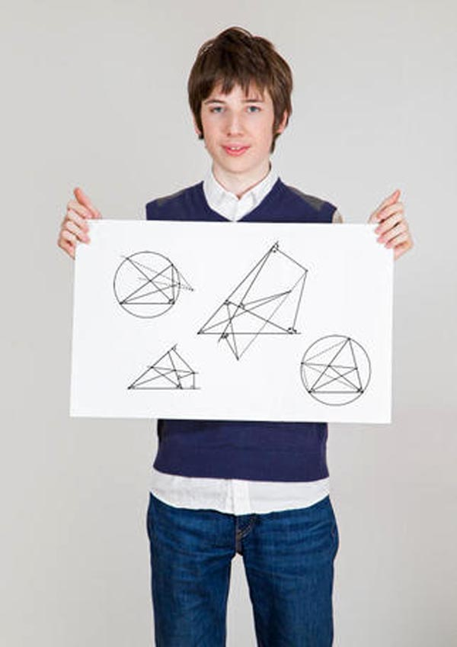
Школьники Тропарево-Никулино блестяще выступили на престижных международных турнирах по математике и физике
Международные соревнования учащихся по математике и физике VIIIRomanianMasterinMathematicsи VRomanianMasterofPhysics проходили в столице Румынии Бухаресте с 24 по 29 февраля. Они завершились подлинным триумфом для школьников Тропарево-Никулино, участвовавших в этих интеллектуальных состязаниях в составе сборной России. Представитель школы № 1329 Иван Фролов завоевал золотую медаль в «битве» юных математиков. Стоит отметить, что он был единственным представителем Москвы в составе российской математической сборной.
Отлично выступили и физики, завоевавшие четыре награды турнира. Две серебряные медали достались Дмитрию Норкину (школа № 1329) и Михаилу Белаковскому (лицей «Вторая школа»). Две бронзы принесли в копилку нашей команды Илья Кочергин (лицей «Вторая школа») и Виталий Вистунов (школа № 1329).
Поздравляем наших ребят, достойно защитивших честь страны, Москвы и района. Верим, что впереди у них будет еще немало триумфов.
Петр Иванов

Адрес страницы: http://zao.mos.ru/presscenter/news/detail/2569376.html
Префектура Западного административного округа города Москвы

